مشخصات فنی پراید

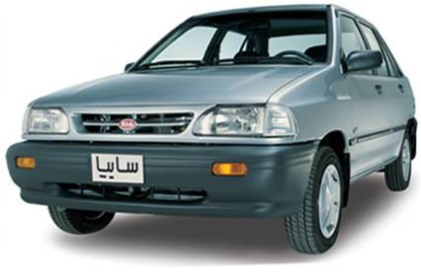
طول 3935 میلیمتر
عرض 1605 میلیمتر
ارتفاع 1455 میلیمتر
فاصله محور چرخ عقب و جلو 2345 میلیمتر
فاصله مراکز چرخهاي جلو 1405 میلیمتر
فاصله مراکز چرخهاي عقب 1385 میلیمتر
ظرفيت سرنشين 5 نفر
فاصله تا سطح زمين 160 میلیمتر
حجم باك 37 لیتر
حداقل شعاع گردش 4.55
نوع موتور چهار زمانه بنزینی
تعداد سیلندر 4 عدد خطی
حجم سیلندر 1323 سی سی
قطر سیلندر 71 میلیمتر
کورس سیلندر 83.6
نسبت تراکم 9.7:1
حداکثر قدرت موتور در 5000 دور در دقیقه 63 اسب بخار
حداکثرگشتاور موتور در 2500 دور در دقیقه 103 نیوتون متر
نوع سوخت بنزین بدون سرب
نوع کلاچ تک صفحه ای خشک با فنر خورشیدی
گیربکس 5 دنده
دنده 1 با نسبت 3.454
دنده 2 با نسبت 1.944
دنده 3 با نسبت 1.275
دنده 4 با نسبت 0.861
دنده 5 با نسبت 0.692
دنده عقب با نسبت 3.583
نوع فرمون: دنده شانه ای (بدون سیستم کمکی )
سیستم ترمز:
جلو دیسکی
عقب کاسه ای
مشخصات پراید صندوق دار:
طول 3935 میلیمتر
عرض 1605 میلیمتر
ارتفاع 1455 میلیمتر
فاصله محور چرخ عقب و جلو 2345 میلیمتر
فاصله مراکز چرخهاي جلو 1405 میلیمتر
فاصله مراکز چرخهاي عقب 1385 میلیمتر
ظرفيت سرنشين 5 نفر
فاصله تا سطح زمين 160 میلیمتر
حجم باك 37 لیتر
حداقل شعاع گردش 4.55
نوع موتور چهار زمانه بنزینی
تعداد سیلندر 4 عدد خطی
حجم سیلندر 1323 سی سی
قطر سیلندر 71 میلیمتر
کورس سیلندر 83.6
نسبت تراکم 9.7:1
حداکثر قدرت موتور در 5000 دور در دقیقه 63 اسب بخار
حداکثرگشتاور موتور در 2500 دور در دقیقه 103 نیوتون متر
نوع سوخت بنزین بدون سرب
نوع کلاچ تک صفحه ای خشک با فنر خورشیدی
گیربکس 5 دنده
دنده 1 با نسبت 3.454
دنده 2 با نسبت 1.944
دنده 3 با نسبت 1.275
دنده 4 با نسبت 0.861
دنده 5 با نسبت 0.692
دنده عقب با نسبت 3.583
نوع فرمون دنده شانه ای (بدون سیستم کمکی)
سیستم ترمز:
جلو دیسکی
عقب کاسه ای

منبع :
http://www.hesabdary.net/showthread.php?t=806

